長榮養護院 107年1-2月 捐物芳名錄
長榮文訊
中華民國107年3月30日

善心人士：二手衣物2箱 | 張友欣善士：棉被2件
善心人士：衛生紙1箱 | 蔡東東善士：毛衣2件
袁道福善士：二手衣物毛毯1批 | 善心孫小姐：尿布L號9箱
蔡曾貴妹善士：富里米3斤裝18包 | 潘崇瑋善士：二手抽痰機1台
勝川旅行社 林麗涓善士：二手衣物2箱 | 陳雪娥善士：壽司米30kg 11包
歐特耐國際股份有限公司：冬季外套2件 | 謝信琨,謝傅翊善士：包大人尿布2箱
許宮綸善士：二手吹風機4隻、手工皂1袋 | 社團法人台灣普伽藍慈善功德會：濕紙巾2箱
陳念慈,張世昌善士：抽痰包12包*50條二箱
姿雅髮藝：手工皂7個、洗衣精1.2kg 1瓶、洗衣精補充包100g 2包
王全泰,陳進輝,陳英英,賴惠容,王志彬,陳映如,王秉梵等善士：白米600斤
楊環英善士：衛生紙24包、平盤組2組、零食餅乾1批、年糕2個、橘子&香蕉1袋
蘇慕芸,楊謝密,楊淵輝,楊子萱,楊皓文,蘇一心,蘇杜秀鳳,楊昆堂,蘇慕蓉,何芸庭,何秉翰：廣興池上米100斤
財團法人台中市私立世貿社會福利慈善事業基金會：
海鮮組合3組、圍爐豬肉組合5組、特級沙朗牛肉5組、香腸丸子組4組

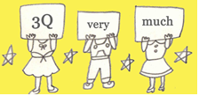
(以下米亞心靈能量館共同捐贈棉被計80件)
於光泰善士：棉被3件
扈麗建設有限公司：棉被10件
鳳邑珠寶設計有限公司：棉被5件
三一網路科技有限公司：棉被10件
合盈投資股份有限公司：棉被11件
林熯河,謝尊宇等善士：各捐棉被6件
椻祥國際有限公司 ,張鳳英,李殷廣善士：各捐棉被2件
何成基,邱顯斐,張俊隆,周芳妤,周盈君,周芷玲,張莘若,張林秀珊,劉家龍,劉家齊,高略懋,張園甯,曾威詠,陳育佳,葉偉政,李玟,曹娟娟,王碧蓮,蔡淑琴,施義國,林昱伶,鄭羿甄,陳宜禮,張維絜等善士：各捐棉被1件

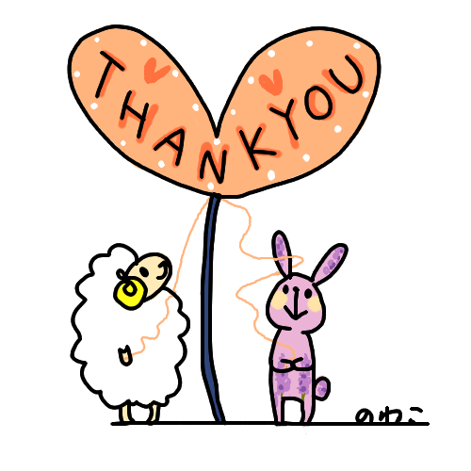
感謝以上團體或個人贊助物品予長榮養護院，謝謝您的 愛 心 善 舉，

歡迎各善心團體或個人捐贈物資，幫助本院院內老人之日常生活所需。

